
活動報告表
活動名稱 | 本校原音社參加大樹鳳荔季表演活動
活動日期 | 108年06月01日 | 活動地點 | 佛陀紀念館前方停車場
活動對象 | 原音社學生 | 參加人數 | 8人
活動成效 | 原音社參加大樹鳳荔季表演活動照片
活動照片
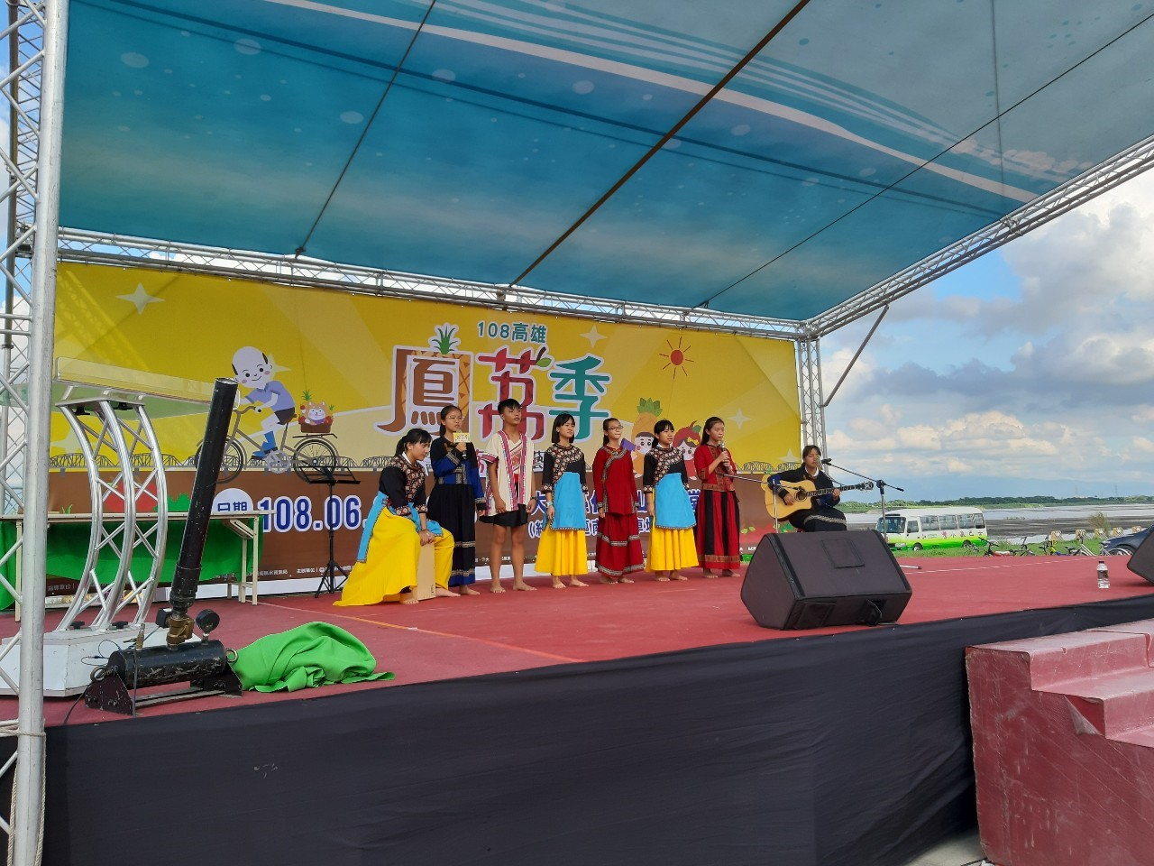
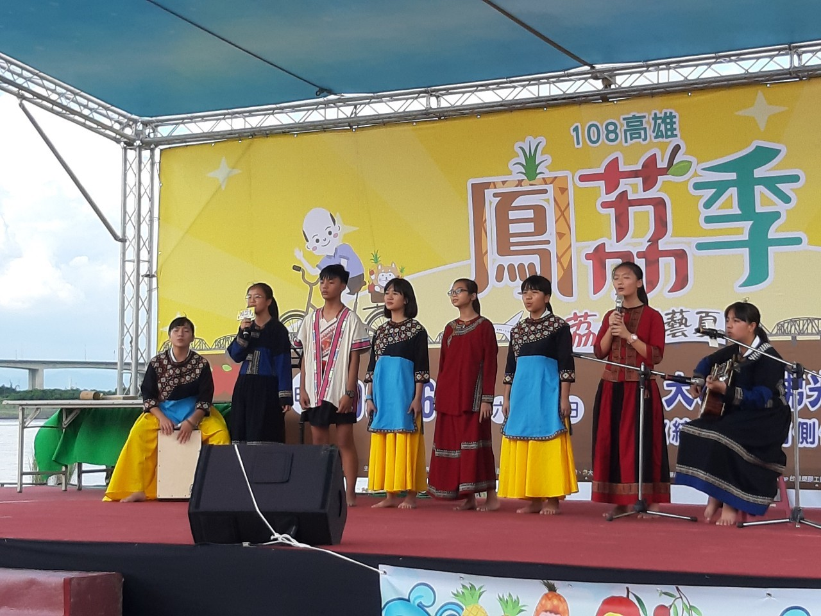
活動照片
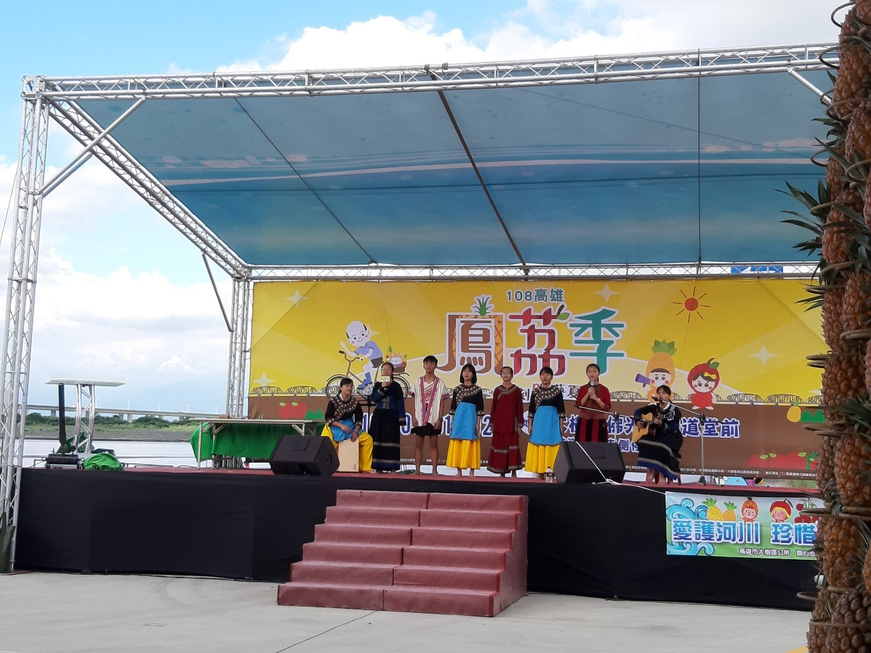
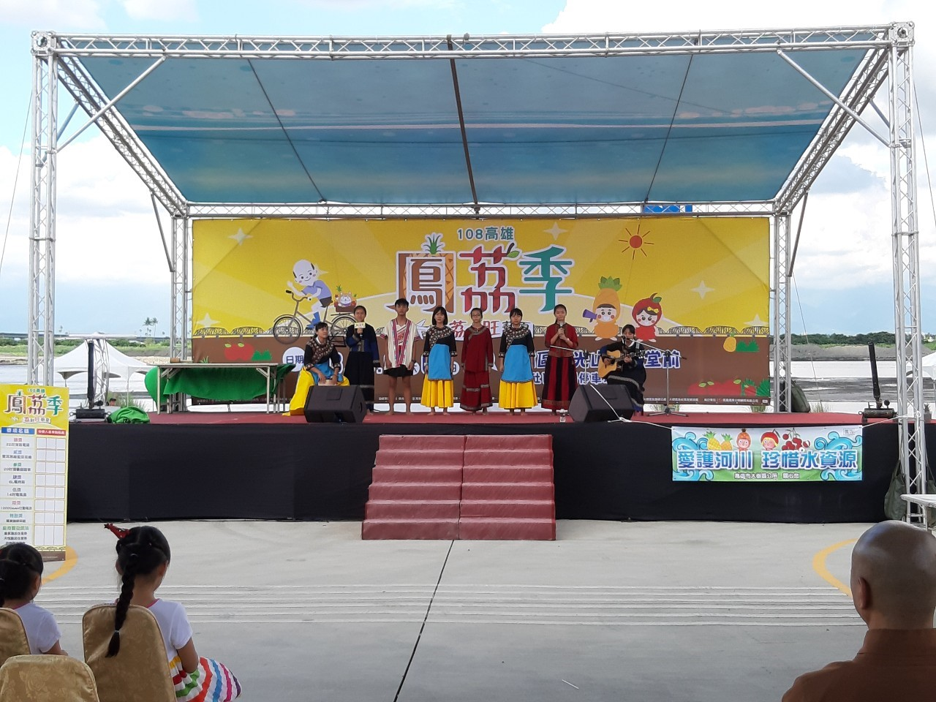

活動照片
